Об утверждении регламентов государственных услуг в области архивного дела
Утративший силу
Приказ Министра культуры и спорта Республики Казахстан от 15 мая 2015 года № 184. Зарегистрирован в Министерстве юстиции Республики Казахстан 26 июня 2015 года № 11444. Утратил силу приказом Министра культуры и спорта Республики Казахстан от 29 мая 2020 года № 159.
Сноска. Утратил силу приказом Министра культуры и спорта РК от 29.05.2020 № 159 (вводится в действие по истечении десяти календарных дней после дня его первого официального опубликования).
Сноска. В заголовок приказа внесены изменения в текст на казахском языке, текст на русском языке не меняется в соответствии с приказом Министра культуры и спорта РК от 14.06.2017 № 177 (вводится в действие по истечении десяти календарных дней после дня его первого официального опубликования).
В соответствии с подпунктом 2) статьи 10 Закона Республики Казахстан от 15 апреля 2013 года "О государственных услугах" ПРИКАЗЫВАЮ:
1. Утвердить:
1) регламент государственной услуги "Выдача архивных справок, копий архивных документов или архивных выписок" согласно приложению 1 к настоящему приказу;
2) регламент государственной услуги "Выдача разрешения на временный вывоз за пределы Республики Казахстан документов Национального архивного фонда, находящихся в государственной собственности" согласно приложению 2 к настоящему приказу;
3) регламент государственной услуги "Апостилирование архивных справок, копий архивных документов или архивных выписок, исходящих из государственных архивов Республики Казахстан и направляемых за рубеж" согласно приложению 3 к настоящему приказу.
Сноска. Пункт 1 в редакции приказа Министра культуры и спорта РК от 04.07.2019 № 189 (вводится в действие по истечении десяти календарных дней после дня его первого официального опубликования).
2. Департаменту архивного дела и документации Министерства культуры и спорта Республики Казахстан в установленном законодательством порядке обеспечить:
1) государственную регистрацию настоящего приказа в Министерстве юстиции Республики Казахстан;
2) в течение десяти календарных дней после государственной регистрации в Министерстве юстиции Республики Казахстан направление на официальное опубликование настоящего приказа в периодических печатных изданиях и в информационно-правовой системе "Әділет";
3) размещение настоящего приказа на интернет-ресурсе Министерства культуры и спорта Республики Казахстан;
4) представление в Департамент юридической службы Министерства культуры и спорта Республики Казахстан сведений об исполнении мероприятий, предусмотренных настоящим пунктом, в течение десяти рабочих дней со дня исполнения мероприятий.
3. Контроль за исполнением настоящего приказа возложить на курирующего вице-министра культуры и спорта Республики Казахстан.
4. Настоящий приказ вводится в действие по истечении десяти календарных дней после дня его первого официального опубликования.
Министр культуры и спорта  Республики Казахстан | А. Мухамедиулы
Приложение 1
к приказу Министра
культуры и спорта
Республики Казахстан
от 15 мая 2015 года № 184
Регламент государственной услуги "Выдача архивных справок, копий архивных документов или архивных выписок"
Сноска. Регламент в редакции приказа Министра культуры и спорта РК от 04.07.2019 № 189 (вводится в действие по истечении десяти календарных дней после дня его первого официального опубликования).
Глава 1. Общие положения
1. Государственная услуга "Выдача архивных справок, копий архивных документов или архивных выписок" (далее – государственная услуга) оказывается республиканским государственным учреждением "Национальный архив Республики Казахстан", центральными государственными архивами, государственными архивами областей, городов Нур-Султан, Алматы и Шымкент, городов, районов (далее – услугодатель) в соответствии со стандартом государственной услуги "Выдача архивных справок, копий архивных документов или архивных выписок", утвержденным приказом Министра культуры и спорта Республики Казахстан от 17 апреля 2015 года № 138 (зарегистрирован в Реестре государственной регистрации нормативных правовых актов за № 11086) (далее – стандарт).
Прием заявления и выдача результата оказания государственной услуги осуществляются через:
1) некоммерческое акционерное общество "Государственная корпорация "Правительство для граждан" (далее – Государственная корпорация) по выбору услугополучателя;
2) веб-портал "электронного правительства" www.egov.kz (далее – портал).
2. Форма оказания государственной услуги: электронная (частично автоматизированная) и (или) бумажная.
3. Результат оказания государственной услуги – архивная справка о подтверждении сведений социально-правового характера по форме согласно приложению 50 к Формам документов, оформляемых (составляемых) при комплектовании, хранении, учете и использовании документов Национального архивного фонда и других архивных документов государственными и специальными государственными архивами, утвержденным приказом Министра культуры и спорта Республики Казахстан от 12 марта 2019 года № 62, зарегистрированным в Реестре государственной регистрации нормативных правовых актов под № 18392, (далее – Формы) либо копия архивного документа или архивная выписка по форме согласно приложению 51 к Формам, или ответ об отсутствии на хранении у услугодателя запрашиваемых сведений либо мотивированный ответ об отказе в оказании государственной услуги, по основаниям, предусмотренным пунктом 10-1 стандарта.
В случае поступления запроса через портал, услугодателем результат оказания государственной услуги направляется в "личный кабинет" услугополучателя в форме электронного документа, подписанного электронной цифровой подписью (далее – ЭЦП) уполномоченного лица услугодателя. Для получения результата оказания государственной услуги на бумажном носителе услугополучателю в "личный кабинет" направляется уведомление с указанием места и даты получения результата государственной услуги.
Форма предоставления результата оказания государственной услуги – электронная или бумажная.
Государственная услуга оказывается бесплатно физическим и юридическим лицам (далее – услугополучатель).
Глава 2. Описание порядка действий структурных подразделений (работников) услугодателя в процессе оказания государственной услуги
4. Основанием для начала процедуры (действия) по оказанию государственной услуги является прием Государственной корпорацией или через портал документов, предусмотренных пунктом 9 стандарта.
Прием заявлений и выдача результата оказания государственной услуги осуществляется через Государственную корпорацию или портал.
5. Содержание каждой процедуры (действия), входящей в состав процесса оказания государственной услуги, длительность его выполнения:
1) прием и регистрация сотрудником канцелярии заявления, поступившего из Государственной корпорации или через портал в течение 10 (десяти) минут (в случае поступления после 17.30 часов, заявление регистрируется на следующий рабочий день).
В случаях представления услугополучателем неполного пакета документов, предусмотренных пунктом 9 стандарта, и (или) документов с истекшим сроком действия отказ работника канцелярии в приеме заявления;
2) сотрудник канцелярии в течение 4 (четырех) часов направляет документы руководству услугодателя, ответственному исполнителю для рассмотрения;
3) ответственный исполнитель рассматривает (изучает) документы и подготавливает результат оказания государственной услуги в течение 8 (восьми) рабочих дней, а в случае продления срока оказания государственной услуги согласно подпункту 1) пункта 4 стандарта – в течение 20 (двадцати) рабочих дней, но, не позднее продленного срока оказания государственной услуги.
В случае продления срока оказания государственной услуги ответственный исполнитель в течение 1 (одного) рабочего дня подготавливает уведомление о продлении срока оказания государственной услуги.
В случае отсутствия документов (сведений) на государственном хранении, ответственный исполнитель в течение 2 (двух) рабочих дней подготавливает уведомление об отсутствии на хранении у услугодателя запрашиваемых документов (сведений);
4) ответственный исполнитель, руководство услугодателя в течение 2 (двух) часов визирует (подписывает) результат оказания государственной услуги либо уведомление о продлении срока оказания государственной услуги.
Архивная справка, предназначенная для направления за рубеж, подписывается первым руководителем услугодателя либо исполняющим его обязанности;
5) ответственный исполнитель в течение 1 (одного) часа передает сотруднику канцелярии для регистрации результата оказания государственной услуги либо уведомления о продлении срока оказания государственной услуги;
6) сотрудник канцелярии в течение 1 (одного) часа регистрирует результат оказания государственной услуги либо уведомления о продлении срока оказания государственной услуги и направляет не позднее 17.30 часов следующего дня услугополучателю через портал или Государственную корпорацию.
6. Результат процедуры (действия) по оказанию государственной услуги, который служит основанием для начала выполнения следующей процедуры (действия):
1) зарегистрированное заявление услугополучателя;
2) резолюция руководителя услугодателя;
3) проект результата оказания государственной услуги или уведомления о продлении срока оказания государственной услуги;
4) подписанный результат оказания государственной услуги или уведомление о продлении срока оказания государственной услуги;
5) зарегистрированный результат оказания государственной услуги или уведомление о продлении срока оказания государственной услуги.
Глава 3. Описание порядка взаимодействия структурных подразделений (работников) услугодателя в процессе оказания государственной услуги
7. Перечень структурных подразделений (работников) услугодателя, которые участвуют в процессе оказания государственной услуги:
1) сотрудник канцелярии;
2) руководство услугодателя;
3) ответственный исполнитель.
8. Описание последовательности процедур (действий) между структурными подразделениями (работниками) с указанием длительности каждой процедуры (действия):
1) сотрудник канцелярии в течение 10 (десяти) минут принимает и регистрирует заявление, поступившее из Государственной корпорации или через портал (в случае поступления документов после 17.30 часов, заявление регистрируется на следующий рабочий день).
В случаях представления услугополучателем неполного пакета документов, предусмотренных пунктом 9 стандарта, и (или) документов с истекшим сроком действия работник канцелярии отказывает в приеме заявления;
2) после регистрации документов сотрудник канцелярии в течение 4 (четырех) часов направляет их руководству услугодателя, ответственному исполнителю для рассмотрения;
3) после получения резолюции руководства услугодателя ответственный исполнитель рассматривает (изучает) документы и подготавливает результат оказания государственной услуги в течение 8 (восьми) рабочих дней, а в случае продления срока оказания государственной услуги согласно подпункта 1) пункта 4 стандарта – в течение 20 (двадцати) рабочих дней, но, не позднее продленного срока оказания государственной услуги.
В случае продления срока оказания государственной услуги ответственный исполнитель в течение 1 (одного) рабочего дня подготавливает уведомление о продлении срока оказания государственной услуги.
В случае отсутствия документов (сведений) на государственном хранении, ответственный исполнитель в течение 2 (двух) рабочих дней подготавливает уведомление об отсутствии на хранении у услугодателя запрашиваемых документов (сведений);
4) ответственный исполнитель, руководство услугодателя в течение 2 (двух) часов визирует (подписывает) результат оказания государственной услуги либо уведомление о продлении срока оказания государственной услуги.
Архивная справка, предназначенная для направления за рубеж, подписывается первым руководителем услугодателя либо исполняющим его обязанности;
5) после подписания результата оказания государственной услуги либо уведомления о продлении срока оказания государственной услуги ответственный исполнитель передает сотруднику канцелярии для регистрации;
6) после получения подписанного результата оказания государственной услуги либо уведомления о продлении срока оказания государственной услуги сотрудник канцелярии в течение 1 (одного) часа регистрирует результат оказания государственной услуги либо уведомления о продлении срока оказания государственной услуги и направляет не позднее 17.30 часов следующего дня услугополучателю через портал или Государственную корпорацию.
Глава 4. Описание порядка взаимодействия с Государственной корпорацией и (или) иными услугодателями, а также порядка использования информационных систем в процессе оказания государственной услуги
9. Описание порядка обращения в Государственную корпорацию, длительность обработки запроса услугополучателя:
1) для получения государственной услуги услугополучатель обращается в Государственную корпорацию в порядке электронной очереди без ускоренного обслуживания. При необходимости услугополучатель имеет возможность бронирования электронной очереди посредством портала;
2) процесс 1 – ввод работником Государственной корпорации в информационной системе мониторинга оказания государственных услуг (далее – ИС МОГУ) логина и пароля (процесс авторизации) для оказания государственной услуги в течение 5 (пяти) минут;
3) процесс 2 – выбор работником Государственной корпорации государственной услуги, вывод на экран формы запроса для оказания государственной услуги и ввод оператором Государственной корпорации данных услугополучателя, а также данных по доверенности представителя услугополучателя (при нотариально засвидетельствованной доверенности, при ином удостоверении доверенности – данные доверенности не заполняются) в течение 5 (пяти) минут;
4) процесс 3 – направление запроса через шлюз "электронного правительства" (далее – ШЭП) в государственную базу данных "Физические лица" (далее – ГБД ФЛ) либо государственную базу данных "Юридические лица" (далее – ГБД ЮЛ) о данных услугополучателя, а также в единую нотариальную информационную систему (далее – ЕНИС) – о данных доверенности представителя услугополучателя в течение 2 (двух) минут;
5) условие 1 – проверка наличия данных услугополучателя в ГБД ФЛ/ГБД ЮЛ и данных доверенности в ЕНИС в течение 1 (одной) минуты;
6) процесс 4 – формирование сообщения о невозможности получения данных в связи с отсутствием данных услугополучателя в ГБД ФЛ/ГБД ЮЛ и данных доверенности в ЕНИС в течение 2 (двух) минут;
7) процесс 5 – заполнение работником Государственной корпорации формы запроса в части отметки о наличии документов в бумажной форме и сканирование документов, предоставленных услугополучателем, прикрепление их к форме запроса и удостоверение посредством электронной цифровой подписи (далее – ЭЦП) заполненной формы (введенных данных) запроса на оказание государственной услуги;
8) условие 2 – проверка работником Государственной корпорации документов на соответствие пункту 9 стандарта;
9) процесс 6 – формирование сообщения об отказе в запрашиваемой государственной услуге в связи с имеющимися нарушениями в документах услугополучателя;
10) процесс 7 – направление электронного документа (запроса услугополучателя), удостоверенного (подписанного) ЭЦП работника Государственной корпорации, через ШЭП в автоматизированное рабочее место регионального шлюза "электронного правительства" (далее – АРМ РШЭП) в течение 2 (двух) минут либо направление документов услугодателю в бумажном виде через курьерскую связь;
11) процесс 8 – регистрация электронного документа в автоматизированном рабочем месте услугодателя (далее – АРМ услугодателя);
12) процесс 9 – осуществление процедур (действий), предусмотренных подпунктами 2)-7) пункта 5 настоящего регламента;
13) процесс 10 – получение услугополучателем через Государственную корпорацию результата оказания государственной услуги либо уведомления о продлении срока оказания государственной услуги.
День сдачи документов в Государственную корпорацию не входит в срок оказания государственной услуги.
10. Описание процесса получения результата оказания государственной услуги через Государственную корпорацию, его длительность – получение услугополучателем результата оказания государственной услуги либо уведомления о продлении срока оказания государственной услуги производится через работника Государственной корпорации в течение 15 (пятнадцати) минут.
В Государственной корпорации выдача результата оказания государственной услуги либо уведомления о продлении срока оказания государственной услуги осуществляется на основании расписки о приеме соответствующих документов, при предъявлении удостоверения личности услугополучателя.
В случае, если услугополучатель не явился для получения результата оказания государственной услуги после истечения срока, указанного в расписке, согласно Правилам деятельности Государственной корпорации "Правительство для граждан", утвержденным приказом Министра по инвестициям и развитию Республики Казахстан от 22 января 2016 года № 52 "Об утверждении Правил деятельности Государственной корпорации "Правительство для граждан", зарегистрированным в Реестре государственной регистрации нормативных правовых актов под № 13248, Государственная корпорация обеспечивает хранение результата оказания государственной услуги в течение 1 (одного) месяца.
При обращении услугополучателя за результатом оказания государственной услуги в Государственную корпорацию в течение 1 (одного) месяца после истечения срока, указанного в расписке, Государственная корпорация в тот же день выдает услугополучателю результат оказания государственной услуги.
В случае, если услугополучатель не обратился в Государственную корпорацию в течение 1 (одного) месяца после истечения срока, указанного в расписке, невостребованный результат оказания государственной услуги передается услугодателю.
Услугодатель обеспечивает хранение невостребованного результата оказания государственной услуги в течение 1 (одного) года.
При обращении услугополучателя за результатом оказания государственной услуги в Государственную корпорацию в течение срока хранения результата оказания государственной услуги услугодателем, Государственная корпорация направляет услугодателю запрос о выдаче результата оказания государственной услуги. Услугодатель в течение 1 (одного) рабочего дня со дня поступления запроса от Государственной корпорации направляет результат оказания государственной услуги в Государственную корпорацию.
11. Описание порядка обращения и последовательности процедур (действий) услугодателя и услугополучателя при оказании государственной услуги через портал:
1) процесс 1 – услугополучатель осуществляет авторизацию на портале с помощью индивидуального идентификационного номера (далее – ИИН) либо бизнес идентификационного номера (далее – БИН), а также ЭЦП либо одноразового пароля, в случае отсутствия регистрации необходимо пройти процедуру регистрации в течение 2 (двух) минут;
2) условие 1 – проверка на портале подлинности данных о зарегистрированном услугополучателе через логин (ИИН/БИН) и пароль в течение 2 (двух) минут;
3) процесс 2 – формирование порталом сообщения о мотивированном отказе в авторизации в связи с имеющимися нарушениями в данных услугополучателя в течение 2 (двух) минут;
4) процесс 3 – выбор услугополучателем государственной услуги, вывод на экран формы запроса для оказания государственной услуги и заполнение услугополучателем формы (ввод данных) с учетом ее структуры и форматных требований, прикрепление к форме запроса необходимых документов в электронном виде, указанных в пункте 9 стандарта, а также выбор услугополучателем регистрационного свидетельства ЭЦП для удостоверения (подписания) запроса в течение 15 (пятнадцати) минут;
5) условие 2 – проверка на портале срока действия регистрационного свидетельства ЭЦП и отсутствия в списке отозванных (аннулированных) регистрационных свидетельств, а также соответствия идентификационных данных (между ИИН/БИН, указанным в запросе, и ИИН/БИН, указанным в регистрационном свидетельстве ЭЦП) в течение 2 (двух) минут;
6) процесс 4 – формирование сообщения о мотивированном отказе в запрашиваемой государственной услуге в связи с не подтверждением подлинности ЭЦП услугополучателя в течение 2 (двух) минут;
7) процесс 5 – удостоверение (подписание) запроса для оказания государственной услуги посредством ЭЦП услугополучателя либо одноразового пароля и направление электронного документа (запроса) через ШЭП в АРМ услугодателя для обработки услугодателем в течение 7 (семи) минут;
8) процесс 6 – регистрация электронного документа в АРМ услугодателя в течение 2 (двух) минут;
9) условие 3 – проверка услугодателем поступивших документов на соответствие пункту 9 стандарта в течение 15 (пятнадцати) минут;
10) процесс 7 – формирование сообщения об отказе в оказании государственной услуги в случае не соответствия документов пункту 9 стандарта в течение 2 (двух) минут;
11) процесс 8 – осуществление процедур (действий), предусмотренных подпунктами 2)-7) пункта 5 настоящего регламента;
12) процесс 9 – получение услугополучателем результата оказания государственной услуги либо уведомления о продлении срока оказания государственной услуги, сформированной АРМ услугодателя, удостоверенного ЭЦП уполномоченного лица услугодателя.
Пошаговые действия и решения при обращении услугополучателя через портал приведены в диаграмме № 1 функционального взаимодействия при оказании государственной услуги через портал согласно приложению 1 к настоящему регламенту.
12. Подробное описание последовательности процедур (действий), взаимодействий структурных подразделений (работников) услугодателя в процессе оказания государственной услуги, а также описание порядка взаимодействия с иными услугодателями и (или) Государственной корпорацией и порядка использования информационных систем в процессе оказания государственной услуги отражены в справочнике бизнес-процессов оказания государственной услуги согласно приложению 2 к настоящему регламенту.
Справочник бизнес-процессов оказания государственной услуги размещается на веб-портале "электронного правительства", интернет-ресурсе услугодателя.
Приложение 1
к Регламенту государственной
услуги "Выдача архивных
справок, копий
архивных документов
или архивных выписок"
Диаграмма № 1 функционального взаимодействия при оказании государственной услуги через портал

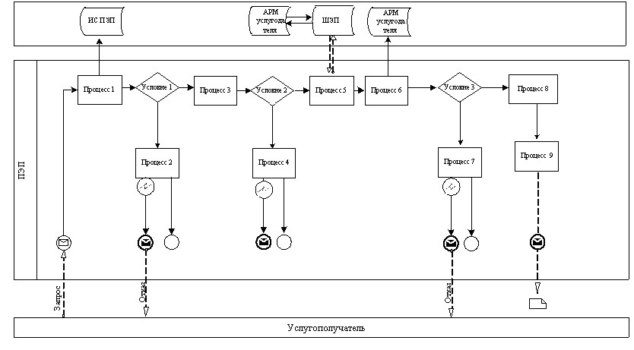

Условные обозначения:

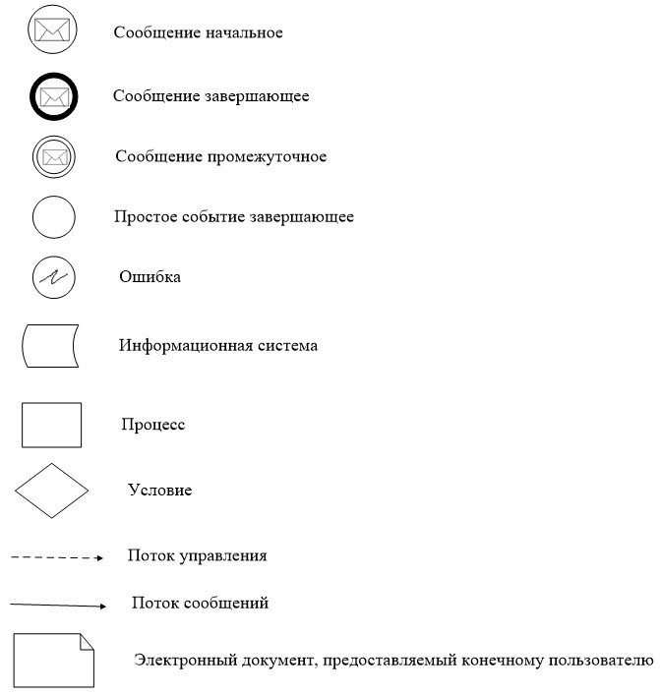

Приложение 2
к регламенту государственной
услуги "Выдача архивных
справок, копий
архивных документов
или архивных выписок"
Справочник бизнес-процессов оказания государственной услуги "Выдача архивных справок, копий архивных документов или архивных выписок"

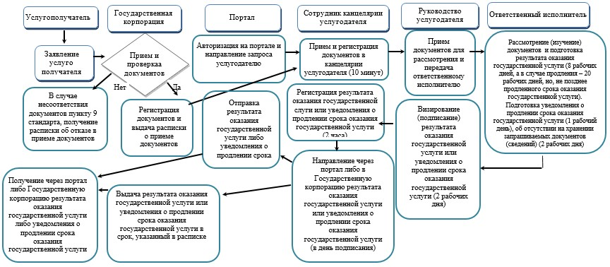

Условные обозначения:

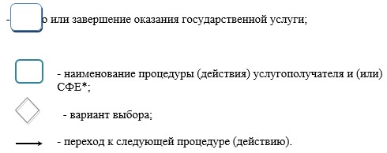

*СФЕ – структурно-функциональная единица: взаимодействие структурных подразделений (работников) услугодателя, Государственной корпорации, портала
Приложение 2
к приказу Министра
культуры и спорта
Республики Казахстан
от 15 мая 2015 года № 184
Регламент государственной услуги "Выдача разрешения на временный вывоз за пределы Республики Казахстан документов Национального архивного фонда, находящихся в государственной собственности"
Сноска. Приказ дополнен регламентом в соответствии с приказом Министра культуры и спорта РК от 14.06.2017 № 177 (вводится в действие по истечении десяти календарных дней после дня его первого официального опубликования); в редакции приказа Министра культуры и спорта РК от 28.04.2018 № 97 (вводится в действие по истечении десяти календарных дней после дня его первого официального опубликования).
Глава 1. Общие положения
1. Государственная услуга "Выдача разрешения на временный вывоз за пределы Республики Казахстан документов Национального архивного фонда, находящихся в государственной собственности" (далее – государственная услуга) оказывается Министерством культуры и спорта Республики Казахстан (далее – услугодатель) в соответствии со стандартом государственной услуги "Выдача разрешения на временный вывоз за пределы Республики Казахстан документов Национального архивного фонда, находящихся в государственной собственности", утвержденным приказом Министра культуры и спорта Республики Казахстан от 17 апреля 2015 года № 138 (зарегистрирован в Реестре государственной регистрации нормативных правовых актов за № 11086) (далее – стандарт).
Прием заявления и выдача результата оказания государственной услуги осуществляются через:
1) некоммерческое акционерное общество "Государственная корпорация "Правительство для граждан" (далее – Государственная корпорация);
2) веб-портал "электронного правительства" www.egov.kz (далее – портал).
2. Форма оказания государственной услуги: электронная (частично автоматизированная) или бумажная.
3. Результат оказания государственной услуги – разрешение на право временного вывоза за пределы Республики Казахстан документов Национального архивного фонда, находящихся в государственной собственности (далее – разрешение), по форме согласно приложению 1 к стандарту, либо мотивированный ответ об отказе в оказании государственной услуги по основаниям, предусмотренным пунктом 10 стандарта.
Форма предоставления результата оказания государственной услуги – электронная или бумажная.
Государственная услуга оказывается бесплатно физическим и юридическим лицам (далее – услугополучатель).
Глава 2. Описание порядка действий структурных подразделений (работников) услугодателя в процессе оказания государственной услуги
4. Основанием для начала процедуры (действия) по оказанию государственной услуги является прием Государственной корпорацией или через портал документов, предусмотренных пунктом 9 стандарта.
Прием заявлений и выдача результата оказания государственной услуги осуществляется через Государственную корпорацию либо портал.
5. Содержание каждой процедуры (действия), входящей в состав процесса оказания государственной услуги, длительность его выполнения:
1) прием и регистрация сотрудником канцелярии документов, поступившего из Государственной корпорации или через портал в течение 10 (десяти) минут (в случае поступления после 17.30 часов, документы регистрируются на следующий рабочий день);
2) направление сотрудником канцелярии зарегистрированных документов руководителю услугодателя, а в случае его отсутствия лицу, исполняющему его обязанности (далее – руководитель услугодателя), для принятия решения по его исполнению в течение 2 (двух) часов;
3) передача сотрудником канцелярии документов ответственному исполнителю в течение 2 (двух) часов;
4) на основании резолюции руководителя услугодателя, направление ответственным исполнителем документов на рассмотрение экспертной комиссии в течение 2 (двух) рабочих дней;
5) проведение экспертизы научной и практической ценности запрашиваемых документов, составление экспертного заключения и принятие решения о выдаче разрешения либо об отказе в выдаче разрешения в течение 21 (двадцать один) календарных дней;
6) на основании экспертного заключения оформление ответственным исполнителем разрешения либо уведомления об отказе в оказании государственной услуги в течение 2 (двух) рабочих дней;
7) подписание руководителем услугодателя разрешения либо уведомления об отказе в оказании государственной услуги в течение 2 (двух) рабочих дней;
8) регистрация и отправка сотрудником канцелярии услугополучателю разрешения либо уведомления об отказе в оказании государственной услуги в течение 4 (четырех) часов.
Сноска. Пункт 5 с изменением, внесенным приказом Министра культуры и спорта РК от 04.07.2019 № 189 (вводится в действие по истечении десяти календарных дней после дня его первого официального опубликования).
6. Результат процедуры (действия) по оказанию государственной услуги, который служит основанием для начала выполнения следующей процедуры (действия):
1) зарегистрированные документы, поступившие из Государственной корпорации или портала;
2) резолюция руководителя услугодателя;
3) передача запроса ответственному исполнителю;
4) рассмотрение экспертной комиссией научной и практической ценности запрашиваемых документов;
5) экспертное заключение;
6) проект разрешения либо уведомления об отказе в оказании государственной услуги;
7) подписанное разрешение либо уведомление об отказе в оказании государственной услуги;
8) зарегистрированное разрешение либо уведомление об отказе в оказании государственной услуги.
Глава 3. Описание порядка взаимодействия структурных подразделений (работников) услугодателя в процессе оказания государственной услуги
7. Перечень структурных подразделений (работников) услугодателя, которые участвуют в процессе оказания государственной услуги:
1) сотрудник канцелярии;
2) руководитель услугодателя, руководитель соответствующего структурного подразделения услугодателя;
3) ответственный исполнитель;
4) члены экспертной комиссии.
8. Описание последовательности процедур (действий) между структурными подразделениями (работниками) с указанием длительности каждой процедуры (действия):
1) сотрудник канцелярии в течение 10 (десяти) минут принимает и регистрирует документы, поступившие из Государственной корпорации или через портал (в случае поступления после 17.30 часов документы регистрируется на следующий рабочий день);
2) сотрудник канцелярии в течение 2 (двух) часов направляет документы руководителю услугодателя, для принятия решения по его исполнению;
3) сотрудник канцелярии в течение 2 (двух) часов передает рассмотренные документы ответственному исполнителю;
4) ответственный исполнитель в течение 2 (двух) рабочих дней направляет документы на рассмотрение экспертной комиссии.
В случаях представления Государственной корпорацией неполного пакета документов согласно перечню, предусмотренному пунктом 9 стандарта, и (или) документов с истекшим сроком действия ответственный исполнитель в течение 2 (двух) рабочих дней направляет заявителю мотивированный отказ в дальнейшем рассмотрении заявления.
При установлении недостоверности документов, представленных Государственной корпорацией, для получения государственной услуги, и (или) данных (сведений), содержащихся в них, а также несоответствия представленных материалов, объектов, данных и сведений, необходимых для оказания государственной услуги, требованиям, установленным Правилами выдачи разрешения на временный вывоз за пределы Республики Казахстан документов Национального архивного фонда, находящихся в государственной собственности, утвержденными постановлением Правительства Республики Казахстан от 12 февраля 2007 года № 98, ответственный исполнитель в течение 3 (трех) рабочих дней направляет в Государственную корпорацию уведомление об отказе в оказании государственной услуги;
5) экспертная комиссия в течение 21 (двадцати одного) календарного дня проводит экспертизу научной и практической ценности запрашиваемых документов, составляет экспертное заключение и принимает решение о выдаче разрешения либо об отказе в выдаче разрешения;
6) ответственный исполнитель в течение 2 (двух) рабочих дней на основании экспертного заключения оформляет разрешение, сопроводительное письмо о направлении в Государственную корпорацию разрешения либо уведомление об отказе в оказании государственной услуги;
7) руководитель соответствующего структурного подразделения услугодателя в течение 1 (одного) рабочего дня визирует разрешение, сопроводительное письмо о направлении в Государственную корпорацию разрешения либо уведомление об отказе в оказании государственной услуги;
8) руководитель услугодателя в течение 1 (одного) рабочего дня подписывает сопроводительное письмо о направлении в Государственную корпорацию разрешения либо уведомление об отказе в оказании государственной услуги;
9) после подписания сопроводительного письма о направлении в Государственную корпорацию разрешения либо уведомление об отказе в оказании государственной услуги руководитель услугодателя незамедлительно передает их ответственному исполнителю для регистрации;
10) сотрудник канцелярии в течение 4 (четырех) часов регистрирует сопроводительное письмо о направлении в Государственную корпорацию разрешения либо уведомление об отказе в оказании государственной услуги и направляет их по назначению. Срок отправки не позднее 17.30 часов следующего дня.
Сноска. Пункт 8 с изменением, внесенным приказом Министра культуры и спорта РК от 04.07.2019 № 189 (вводится в действие по истечении десяти календарных дней после дня его первого официального опубликования).
Глава 4. Описание порядка взаимодействия с Государственной корпорацией и (или) иными услугодателями, а также порядка использования информационных систем в процессе оказания государственной услуги
9. Описание порядка обращения в Государственную корпорацию, длительность обработки запроса услугополучателя:
1) для получения государственной услуги услугополучатель обращается в Государственную корпорацию в порядке электронной очереди без ускоренного обслуживания. При необходимости услугополучатель имеет возможность бронирования электронной очереди посредством портала;
2) процесс 1 – ввод работником Государственной корпорации в информационной системе мониторинга оказания государственных услуг (далее – ИС МОГУ) логина и пароля (процесс авторизации) для оказания государственной услуги в течение 5 (пяти) минут;
3) процесс 2 – выбор работником Государственной корпорации государственной услуги, вывод на экран формы запроса для оказания государственной услуги и ввод оператором Государственной корпорации данных услугополучателя, а также данных по доверенности представителя услугополучателя (при нотариально засвидетельствованной доверенности, при ином удостоверении доверенности – данные доверенности не заполняются) в течение 5 (пяти) минут;
4) процесс 3 – направление запроса через шлюз "электронного правительства" (далее – ШЭП) в государственную базу данных "Физические лица" (далее – ГБД ФЛ) либо государственную базу данных "Юридические лица" (далее – ГБД ЮЛ) о данных услугополучателя, а также в единую нотариальную информационную систему (далее – ЕНИС) – о данных доверенности представителя услугополучателя в течение 2 (двух) минут;
5) условие 1 – проверка наличия данных услугополучателя в ГБД ФЛ/ГБД ЮЛ и данных доверенности в ЕНИС в течение 1 (одной) минуты;
6) процесс 4 – формирование сообщения о невозможности получения данных в связи с отсутствием данных услугополучателя в ГБД ФЛ/ГБД ЮЛ и данных доверенности в ЕНИС в течение 2 (двух) минут;
7) процесс 5 – заполнение работником Государственной корпорации формы запроса в части отметки о наличии документов в бумажной форме и сканирование документов, предоставленных услугополучателем, прикрепление их к форме запроса и удостоверение посредством электронной цифровой подписи (далее – ЭЦП) заполненной формы (введенных данных) запроса на оказание государственной услуги;
8) условие 2 – проверка работником Государственной корпорации документов на соответствие пункту 9 стандарта;
9) процесс 6 – формирование сообщения об отказе в запрашиваемой государственной услуге в связи с имеющимися нарушениями в документах услугополучателя;
10) процесс 7 – направление электронного документа (запроса услугополучателя), удостоверенного (подписанного) ЭЦП работника Государственной корпорации, через ШЭП в автоматизированное рабочее место регионального шлюза "электронного правительства" (далее – АРМ РШЭП) в течение 2 (двух) минут либо направление документов услугодателю в бумажном виде через курьерскую связь;
11) процесс 8 – регистрация электронного документа в автоматизированном рабочем месте услугодателя (далее – АРМ услугодателя);
12) процесс 9 – осуществление процедур (действий), предусмотренных подпунктами 2)-8) пункта 5 настоящего регламента;
13) процесс 10 – получение услугополучателем через Государственную корпорацию разрешения либо уведомления об отказе в оказании государственной услуги.
День сдачи документов в Государственную корпорацию не входит в срок оказания государственной услуги.
10. Описание процесса получения результата оказания государственной услуги через Государственную корпорацию, его длительность – получение услугополучателем разрешения либо уведомления об отказе в оказании государственной услуги производится через работника Государственной корпорации в течение 15 (пятнадцати) минут.
В Государственной корпорации выдача разрешения либо уведомления об отказе в оказании государственной услуги осуществляется на основании расписки о приеме соответствующих документов, при предъявлении удостоверения личности услугополучателя.
В случае, если услугополучатель не явился для получения результата оказания государственной услуги после истечения срока, указанного в расписке, согласно Правилам деятельности Государственной корпорации "Правительство для граждан", утвержденным приказом Министра по инвестициям и развитию Республики Казахстан от 22 января 2016 года № 52 "Об утверждении Правил деятельности Государственной корпорации "Правительство для граждан", зарегистрированным в Реестре государственной регистрации нормативных правовых актов под № 13248, Государственная корпорация обеспечивает хранение результата оказания государственной услуги в течение 1 (одного) месяца.
При обращении услугополучателя за результатом оказания государственной услуги в Государственную корпорацию в течение 1 (одного) месяца после истечения срока, указанного в расписке, Государственная корпорация в тот же день выдает услугополучателю результат оказания государственной услуги.
В случае, если услугополучатель не обратился в Государственную корпорацию в течение 1 (одного) месяца после истечения срока, указанного в расписке, невостребованный результат оказания государственной услуги передается услугодателю.
Услугодатель обеспечивает хранение невостребованного результата оказания государственной услуги в течение 1 (одного) года.
При обращении услугополучателя за результатом оказания государственной услуги в Государственную корпорацию в течение срока хранения результата оказания государственной услуги услугодателем, Государственная корпорация направляет услугодателю запрос о выдаче результата оказания государственной услуги. Услугодатель в течение 1 (одного) рабочего дня со дня поступления запроса от Государственной корпорации направляет результат оказания государственной услуги в Государственную корпорацию.
Сноска. Пункт 10 в редакции приказа Министра культуры и спорта РК от 04.07.2019 № 189 (вводится в действие по истечении десяти календарных дней после дня его первого официального опубликования).
11. Описание порядка обращения и последовательности процедур (действий) услугодателя и услугополучателя при оказании государственной услуги через портал:
1) процесс 1 – услугополучатель осуществляет авторизацию на портале с помощью индивидуального идентификационного номера (далее – ИИН) либо бизнес идентификационного номера (далее – БИН), а также ЭЦП либо одноразового пароля, в случае отсутствия регистрации необходимо пройти процедуру регистрации в течение 2 (двух) минут;
2) условие 1 – проверка на портале подлинности данных о зарегистрированном услугополучателе через логин (ИИН/БИН) и пароль в течение 2 (двух) минут;
3) процесс 2 – формирование порталом сообщения о мотивированном отказе в авторизации в связи с имеющимися нарушениями в данных услугополучателя в течение 2 (двух) минут;
4) процесс 3 – выбор услугополучателем государственной услуги, вывод на экран формы запроса для оказания государственной услуги и заполнение услугополучателем формы (ввод данных) с учетом ее структуры и форматных требований, прикрепление к форме запроса необходимых документов в электронном виде, указанных в пункте 9 стандарта, а также выбор услугополучателем регистрационного свидетельства ЭЦП для удостоверения (подписания) запроса в течение 15 (пятнадцати) минут;
5) условие 2 – проверка на портале срока действия регистрационного свидетельства ЭЦП и отсутствия в списке отозванных (аннулированных) регистрационных свидетельств, а также соответствия идентификационных данных (между ИИН/БИН, указанным в запросе, и ИИН/БИН, указанным в регистрационном свидетельстве ЭЦП) в течение 2 (двух) минут;
6) процесс 4 – формирование сообщения о мотивированном отказе в запрашиваемой государственной услуге в связи с не подтверждением подлинности ЭЦП услугополучателя в течение 2 (двух) минут;
7) процесс 5 – удостоверение (подписание) запроса для оказания государственной услуги посредством ЭЦП услугополучателя либо одноразового пароля и направление электронного документа (запроса) через ШЭП в АРМ услугодателя для обработки услугодателем в течение 7 (семи) минут;
8) процесс 6 – регистрация электронного документа в АРМ услугодателя в течение 2 (двух) минут;
9) условие 3 – проверка услугодателем поступивших документов на соответствие пункту 9 стандарта в течение 15 (пятнадцати) минут;
10) процесс 7 – формирование сообщения об отказе в оказании государственной услуги в случае не соответствия документов пункту 9 стандарта в течение 2 (двух) минут;
11) процесс 8 – осуществление процедур (действий), предусмотренных подпунктами 2)-8) пункта 5 настоящего регламента;
12) процесс 9 – получение услугополучателем разрешения либо уведомления об отказе в оказании государственной услуги, сформированного АРМ услугодателя, удостоверенного ЭЦП уполномоченного лица услугодателя.
Пошаговые действия и решения при обращении услугополучателя через портал приведены в диаграмме № 1 функционального взаимодействия при оказании государственной услуги через портал согласно приложению 1 к настоящему регламенту.
12. Подробное описание последовательности процедур (действий), взаимодействий структурных подразделений (работников) услугодателя в процессе оказания государственной услуги, а также описание порядка взаимодействия с иными услугодателями и (или) Государственной корпорацией и порядка использования информационных систем в процессе оказания государственной услуги отражены в справочнике бизнес-процессов оказания государственной услуги согласно приложению 2 к настоящему регламенту.
Справочник бизнес-процессов оказания государственной услуги размещается на веб-портале "электронного правительства", интернет-ресурсе услугодателя.
Приложение 1
к регламенту государственной услуги
"Выдача разрешения на временный
вывоз за пределы Республики Казахстан
документов Национального архивного
фонда, находящихся в государственной
собственности"
Диаграмма № 1 функционального взаимодействия при оказании государственной услуги через портал

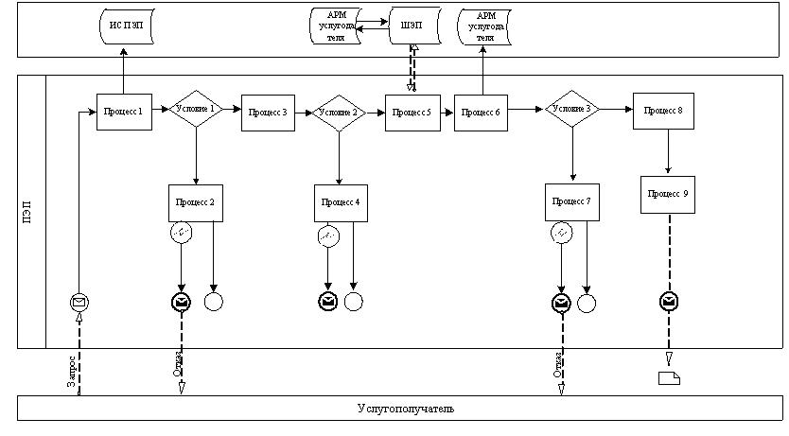

Условные обозначения

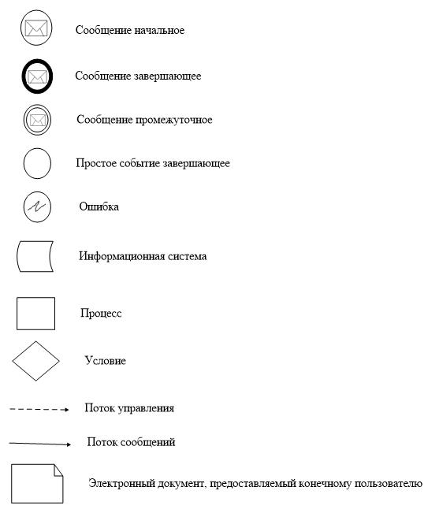

Приложение 2
к регламенту государственной услуги
"Выдача разрешения на временный
вывоз за пределы Республики Казахстан
документов Национального архивного
фонда, находящихся в государственной
собственности"
Справочник бизнес-процессов оказания государственной услуги "Выдача разрешения на временный вывоз за пределы Республики Казахстан документов Национального архивного фонда, находящихся в государственной собственности"

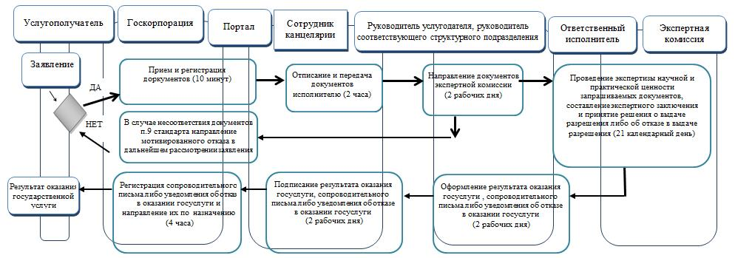

Условные обозначения:

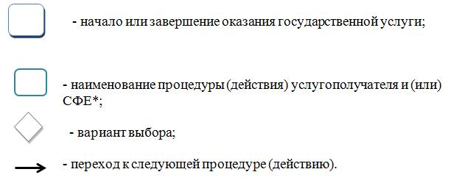

*СФЕ – структурно-функциональная единица: взаимодействие структурных
подразделений (работников) услугодателя, Государственной корпорации, портала
Приложение 3
к приказу Министра
культуры и спорта
Республики Казахстан
от 15 мая 2015 года № 184
Регламент государственной услуги "Апостилирование архивных справок, копий архивных документов или архивных выписок, исходящих из государственных архивов Республики Казахстан и направляемых за рубеж
Сноска. Заголовок регламента в редакции приказа Министра культуры и спорта РК от 04.07.2019 № 189 (вводится в действие по истечении десяти календарных дней после дня его первого официального опубликования).
Сноска. Регламент в редакции приказа Министра культуры и спорта РК от 28.04.2018 № 97 (вводится в действие по истечении десяти календарных дней после дня его первого официального опубликования).
Глава 1. Общие положения
1. Государственная услуга "Апостилирование архивных справок, копий архивных документов или архивных выписок, исходящих из государственных архивов Республики Казахстан и направляемых за рубеж" (далее – государственная услуга) оказывается Министерством культуры и спорта Республики Казахстан (далее – услугодатель) в соответствии со стандартом государственной услуги "Апостилирование архивных справок, копий архивных документов или архивных выписок, исходящих из государственных архивов Республики Казахстан и направляемых за рубеж", утвержденным приказом Министра культуры и спорта Республики Казахстан от 17 апреля 2015 года № 138 (зарегистрирован в Реестре государственной регистрации нормативных правовых актов за № 11086) (далее – стандарт).
Прием документов и выдача результатов оказания государственной услуги осуществляются через:
1) некоммерческое акционерное общество "Государственная корпорация "Правительство для граждан" (далее – Государственная корпорация) по выбору услугополучателя;
2) веб-портал "электронного правительства" www.egov.kz (далее – портал).
Сноска. Пункт 1 с изменением, внесенным приказом Министра культуры и спорта РК от 04.07.2019 № 189 (вводится в действие по истечении десяти календарных дней после дня его первого официального опубликования).
2. Форма оказания государственной услуги: электронная (частично автоматизированная) или бумажная.
3. Результат оказания государственной услуги – штамп апостиля на архивных справках, копиях архивных документов или архивных выписках, исходящих из государственных архивов Республики Казахстан и направляемых за рубеж, по форме согласно приложению к постановлению Правительства Республики Казахстан от 24 апреля 2001 года № 545 "О мерах по реализации положений Конвенции, отменяющей требование легализации иностранных официальных документов (Гаага, 5 октября 1961 года)", либо мотивированный ответ об отказе в оказании государственной услуги, по основаниям, предусмотренным пунктом 10 стандарта.
В случае поступления запроса через портал, услугодателем направляется уведомление о получении результата государственной услуги через Государственную корпорацию.
Форма предоставления результата оказания государственной услуги – бумажная.
Государственная услуга оказывается на платной основе физическим и юридическим лицам (далее – услугополучатель).
Сноска. Пункт 3 с изменением, внесенным приказом Министра культуры и спорта РК от 04.07.2019 № 189 (вводится в действие по истечении десяти календарных дней после дня его первого официального опубликования).
Глава 2. Описание порядка действий структурных подразделений (работников) услугодателя в процессе оказания государственной услуги
4. Основанием для начала процедуры (действия) по оказанию государственной услуги является прием Государственной корпорацией или через портал документов, предусмотренных пунктом 9 стандарта.
Прием заявлений и выдача результата оказания государственной услуги осуществляется через Государственную корпорацию или портал.
Сноска. Пункт 4 в редакции приказа Министра культуры и спорта РК от 04.07.2019 № 189 (вводится в действие по истечении десяти календарных дней после дня его первого официального опубликования).
5. Содержание каждой процедуры (действия), входящей в состав процесса оказания государственной услуги, длительность его выполнения:
1) прием и регистрация сотрудником канцелярии документов, поступивших из Государственной корпорации в течение 10 (десяти) минут (в случае поступления после 17.30 часов, документы регистрируются на следующий рабочий день);
2) направление сотрудником канцелярии в течение 1 (одного) часа зарегистрированных документов руководителю структурного подразделения услугодателя для принятия решения по его исполнению;
3) передача руководителем структурного подразделения в течение 2 (двух) часов представленных документов ответственному исполнителю;
4) проверка ответственным исполнителем в течение 4 (четырех) часов представленных документов на соответствие требованиям пункта 9 стандарта и в случае соответствия, заполнение Книги регистрации документов, представленных для проставления апостиля;
5) проставление апостиля в течение 1 (одного) рабочего дня а в случае несоответствия представленных документов требованиям пункта 9 стандарта, подготовка и направление услугополучателю ответа об отказе в оказании государственной услуги;
6) подписание руководителем структурного подразделения апостиля либо ответа об отказе в оказании государственной услуги и проставление гербовой печати на апостиль в течение 4 (четырех) часов;
7) после подписания апостиля внесение ответственным исполнителем в Книгу регистрации документов, представленных для проставления апостиля, необходимых записей в течение 4 (четырех) часов;
8) при обращении услугополучателя через портал, направление уведомления о получении результата государственной услуги через Государственную корпорацию в течение 1 (одного) часа;
9) подготовка и передача сопроводительного письма к документам со штампом апостиля сотруднику канцелярии для регистрации и отправки их в Государственную корпорацию.
Сноска. В пункт 5 внесено изменение на казахском языке, текст на русском языке не изменяется приказом Министра культуры и спорта РК от 04.07.2019 № 189 (вводится в действие по истечении десяти календарных дней после дня его первого официального опубликования).
6. Результат процедуры (действия) по оказанию государственной услуги, который служит основанием для начала выполнения следующей процедуры (действия):
1) зарегистрированное заявление услугополучателя;
2) резолюция руководителя структурного подразделения;
3) проверка представленных документов на соответствие требованиям пункта 9 стандарта;
4) проставление апостиля либо подготовка проекта ответа об отказе в оказании государственной услуги;
5) подписанный апостиль либо ответ об отказе в оказании государственной услуги;
6) запись в Книге регистрации документов, представленных для проставления апостиля;
7) документы со штампом апостиля либо ответ об отказе в оказании государственной услуги;
8) уведомление о направлении документов со штампом апостиля либо ответа об отказе в оказании государственной услуги;
9) отправка документов по назначению.
Глава 3. Описание порядка взаимодействия структурных подразделений (работников) услугодателя в процессе оказания государственной услуги
7. Перечень структурных подразделений (работников) услугодателя, которые участвуют в процессе оказания государственной услуги:
1) сотрудник канцелярии;
2) руководитель услугодателя, руководитель соответствующего структурного подразделения услугодателя;
3) ответственный исполнитель.
8. Описание последовательности процедур (действий) между структурными подразделениями (работниками) с указанием длительности каждой процедуры (действия):
1) сотрудник канцелярии в течение 10 (десяти) минут принимает и регистрирует документы, поступившие из Государственной корпорации (в случае поступления после 17.30 часов, документы регистрируются на следующий рабочий день);
2) сотрудник канцелярии в течение 1 (одного) часа направляет документы руководителю соответствующего структурного подразделения услугодателя для принятия решения по их исполнению;
3) руководитель соответствующего структурного подразделения услугодателя в течение 2 (двух) часов передает документы ответственному исполнителю;
4) ответственный исполнитель в течение 2 (двух) часов проверяет представленные документы на соответствие требованиям пункта 9 стандарта, в случае не соответствия, направляет ответ об отказе в оказании государственной услуги, а в случае соответствия – заполняет Книгу регистрации документов, представленных для проставления апостиля;
5) ответственный исполнитель проставляет штамп апостиля либо готовит ответ об отказе в оказании государственной услуги в течение 2 (двух) часов;
6) руководитель соответствующего структурного подразделения услугодателя в течение 2 (двух) часов подписывает апостиль либо ответ об отказе в оказании государственной услуги и передает ответственному исполнителю;
7) ответственный исполнитель в течение 4 (четырех) часов проставляет гербовую печать на штамп апостиля;
8) после подписания руководителем соответствующего структурного подразделения услугодателя апостиля и проставления гербовой печати ответственный исполнитель в течение 4 (четырех) часов вносит в Книгу регистрации документов, представленных для проставления апостиля необходимые записи;
9) при обращении услугополучателя через портал, ответственный исполнитель в течение 1 (одного) часа направляет уведомление о получении результата государственной услуги через Государственную корпорацию;
10) при обращении услугополучателя через Государственную корпорацию:
ответственный исполнитель в течение 1 (одного) часа готовит и передает на подписание руководителю услугодателя сопроводительное письмо о направлении услугополучателю документов со штампом апостиля либо ответ об отказе в оказании государственной услуги;
руководитель услугодателя, не позднее 13.00 часов следующего дня подписывает сопроводительное письмо о направлении услугополучателю документов со штампом апостиля либо ответ об отказе в оказании государственной услуги;
ответственный исполнитель в течение 1 (одного) часа передает сотруднику канцелярии для оправки их по назначению. Срок отправки не позднее 17.30 часов следующего дня.
Глава 4. Описание порядка взаимодействия с Государственной корпорацией и (или) иными услугодателями, а также порядка использования информационных систем в процессе оказания государственной услуги
9. Описание порядка обращения в Государственную корпорацию, длительность обработки запроса услугополучателя:
1) для получения государственной услуги услугополучатель обращается в Государственную корпорацию в порядке электронной очереди без ускоренного обслуживания. При необходимости услугополучатель имеет возможность бронирования электронной очереди посредством портала;
2) процесс 1 – ввод работником Государственной корпорации в информационной системе мониторинга оказания государственных услуг (далее – ИС МОГУ) логина и пароля (процесс авторизации) для оказания услуги в течение 5 (пяти) минут;
3) процесс 2 – выбор работником Государственной корпорации государственной услуги, вывод на экран формы запроса для оказания услуги и ввод оператором Государственной корпорации данных услугополучателя, а также данных по доверенности представителя услугополучателя (при нотариально засвидетельствованной доверенности, при ином удостоверении доверенности – данные доверенности не заполняются) в течение 5 (пяти) минут;
4) процесс 3 – направление запроса через шлюз "электронного правительства" (далее – ШЭП) в государственную базу данных "Физические лица" (далее – ГБД ФЛ) либо государственную базу данных "Юридические лица" (далее – ГБД ЮЛ) о данных услугополучателя, а также в единую нотариальную информационную систему (далее – ЕНИС) – о данных доверенности представителя услугополучателя в течение 2 (двух) минут;
5) условие 1 – проверка наличия данных услугополучателя в ГБД ФЛ/ГБД ЮЛ и данных доверенности в ЕНИС в течение 1 (одной) минуты;
6) процесс 4 – формирование сообщения о невозможности получения данных в связи с отсутствием данных услугополучателя в ГБД ФЛ/ГБД ЮЛ и данных доверенности в ЕНИС в течение 2 (двух) минут;
7) процесс 5 – заполнение работником Государственной корпорации формы запроса в части отметки о наличии документов в бумажной форме и сканирование документов, предоставленных услугополучателем, прикрепление их к форме запроса и удостоверение посредством электронной цифровой подписи (далее – ЭЦП) заполненной формы (введенных данных) запроса на оказание государственной услуги;
8) условие 2 – проверка работником Государственной корпорации документов на соответствие пункту 9 стандарта;
9) процесс 6 – формирование сообщения об отказе в запрашиваемой государственной услуге в связи с имеющимися нарушениями в документах услугополучателя;
10) процесс 7 – направление электронного документа (запроса услугополучателя), удостоверенного (подписанного) ЭЦП работника Государственной корпорации, через ШЭП в автоматизированное рабочее место регионального шлюза "электронного правительства" (далее – АРМ РШЭП) в течение 2 (двух) минут либо направление документов услугодателю в бумажном виде через курьерскую связь в течение 6 (шести) рабочих дней (расположенные в городе Нур-Султан в течение 1 (одного) рабочего дня);
11) процесс 8 – регистрация электронного документа в автоматизированном рабочем месте услугодателя (далее – АРМ услугодателя);
12) процесс 9 – реализация процедур (действий), указанных в подпунктах 2) – 9) пункта 5 настоящего регламента;
13) процесс 10 – получение услугополучателем через Государственную корпорацию результата оказания государственной услуги.
День сдачи документов в Государственную корпорацию не входит в срок оказания государственной услуги.
Сноска. Пункт 9 с изменением, внесенным приказом Министра культуры и спорта РК от 04.07.2019 № 189 (вводится в действие по истечении десяти календарных дней после дня его первого официального опубликования).
10. Описание процесса получения результата оказания государственной услуги через Государственную корпорацию, его длительность – получение услугополучателем документов со штампом апостиля либо ответа об отказе в оказании государственной услуги производится через работника Государственной корпорации в течение 15 (пятнадцати) минут.
В Государственной корпорации выдача документов со штампом апостиля либо ответа об отказе в оказании государственной услуги осуществляется на основании расписки о приеме соответствующих документов, при предъявлении удостоверения личности услугополучателя.
В случае, если услугополучатель не явился для получения результата оказания государственной услуги после истечения срока, указанного в расписке, согласно Правилам деятельности Государственной корпорации "Правительство для граждан", утвержденным приказом Министра по инвестициям и развитию Республики Казахстан от 22 января 2016 года № 52 "Об утверждении Правил деятельности Государственной корпорации "Правительство для граждан", зарегистрированным в Реестре государственной регистрации нормативных правовых актов под № 13248, Государственная корпорация обеспечивает хранение результата оказания государственной услуги в течение 1 (одного) месяца.
При обращении услугополучателя за результатом оказания государственной услуги в Государственную корпорацию в течение 1 (одного) месяца после истечения срока, указанного в расписке, Государственная корпорация в тот же день выдает услугополучателю результат оказания государственной услуги.
В случае, если услугополучатель не обратился в Государственную корпорацию в течение 1 (одного) месяца после истечения срока, указанного в расписке, невостребованный результат оказания государственной услуги передается услугодателю.
Услугодатель обеспечивает хранение невостребованного результата оказания государственной услуги в течение 1 (одного) года.
При обращении услугополучателя за результатом оказания государственной услуги в Государственную корпорацию в течение срока хранения результата оказания государственной услуги услугодателем, Государственная корпорация направляет услугодателю запрос о выдаче результата оказания государственной услуги. Услугодатель в течение 1 (одного) рабочего дня со дня поступления запроса от Государственной корпорации направляет результат оказания государственной услуги в Государственную корпорацию.
Сноска. Пункт 10 в редакции приказа Министра культуры и спорта РК от 04.07.2019 № 189 (вводится в действие по истечении десяти календарных дней после дня его первого официального опубликования).
11. Описание порядка обращения и последовательности процедур (действий) услугодателя и услугополучателя при оказании государственной услуги через портал:
1) процесс 1 – услугополучатель осуществляет авторизацию на портале с помощью индивидуального идентификационного номера (далее – ИИН) либо бизнес идентификационного номера (далее – БИН), а также пароля, ЭЦП либо одноразового пароля, в случае отсутствия регистрации необходимо пройти процедуру регистрации в течение 2 (двух) минут;
2) условие 1 – проверка на портале подлинности данных о зарегистрированном услугополучателе через логин (ИИН) и пароль в течение 2 (двух) минут;
3) процесс 2 – формирование порталом сообщения о мотивированном отказе в авторизации в связи с имеющимися нарушениями в данных услугополучателя в течение 2 (двух) минут;
4) процесс 3 – выбор услугополучателем государственной услуги, вывод на экран формы запроса для оказания государственной услуги и заполнение услугополучателем формы (ввод данных) с учетом ее структуры и форматных требований, прикрепление к форме запроса необходимых документов в электронном виде, указанных в пункте 9 стандарта, а также выбор услугополучателем регистрационного свидетельства ЭЦП для удостоверения (подписания) запроса в течение 15 (пятнадцати) минут;
5) процесс 4 – оплата государственной услуги на платежном шлюзе "электронного правительства" (далее – ПШЭП), а затем данная информация поступает в АРМ услугодателя в течение 15 (пятнадцати) минут;
6) условие 2 – проверка на корректность заполнения формы запроса в течение 2 (двух) минут;
7) процесс 5 – формирование сообщения об отказе в запрашиваемой государственной услуге, в связи с несоответствием документов пункту 9 стандарта в течение 2 (двух) минут;
8) процесс 6 – выбор услугополучателем регистрационного свидетельства ЭЦП для удостоверения (подписания) запроса в течение 2 (двух) минут;
9) условие 3 – проверка на портале срока действия регистрационного свидетельства ЭЦП и отсутствия в списке отозванных (аннулированных) регистрационных свидетельств, а также соответствия идентификационных данных (между ИИН/БИН, указанным в запросе, и ИИН/БИН, указанным в регистрационном свидетельстве ЭЦП) в течение 2 (двух) минут;
10) процесс 7 – формирование сообщения о мотивированном отказе в запрашиваемой государственной услуге в связи с не подтверждением подлинности ЭЦП услугополучателя в течение 2 (двух) минут;
11) процесс 8 – удостоверение (подписание) запроса для оказания государственной услуги посредством ЭЦП услугополучателя либо одноразового пароля и направление электронного документа (запроса) через ШЭП в АРМ услугодателя для обработки услугодателем в течение 5 (пяти) минут;
12) процесс 9 – регистрация электронного документа в АРМ услугодателя в течение 2 (двух) минут;
13) условие 4 – проверка услугодателем поступивших документов на соответствие пункту 9 стандарта в течение 15 (пятнадцати) минут;
14) процесс 10 – формирование сообщения об отказе в оказании государственной услуги в связи с имеющимися нарушениями в данных услугополучателя в АРМ услугодателя в течение 2 (двух) минут;
15) процесс 11 – осуществление процедур (действий), предусмотренных подпунктами 2)-9) пункта 5 настоящего регламента;
16) процесс 12 – получение услугополучателем уведомления о получении результата государственной услуги через Государственную корпорацию, сформированной АРМ услугодателя. Уведомление формируется с использованием ЭЦП уполномоченного лица услугодателя.
Пошаговые действия и решения при обращении услугополучателя через портал приведены в диаграмме № 1 функционального взаимодействия при оказании государственной услуги через портал, согласно приложению 1 к настоящему регламенту.
12. Подробное описание последовательности процедур (действий), взаимодействий структурных подразделений (работников) услугодателя в процессе оказания государственной услуги, а также описание порядка взаимодействия с иными услугодателями и (или) Государственной корпорацией и порядка использования информационных систем в процессе оказания государственной услуги отражены в справочнике бизнес-процессов оказания государственной услуги согласно приложению 2 к настоящему регламенту.
Справочник бизнес-процессов оказания государственной услуги размещается на веб-портале "электронного правительства", интернет-ресурсе услугодателя.
Приложение 1
к регламенту государственной
услуги "Апостилирование
архивных справок и копий
архивных документов или
архивных выписок, исходящих
из государственных архивов
Республики Казахстан и
направляемых за рубеж
Сноска. Текст в правом верхнем углу приложения 1 в редакции приказа Министра культуры и спорта РК от 04.07.2019 № 189 (вводится в действие по истечении десяти календарных дней после дня его первого официального опубликования).
Диаграмма № 1 функционального взаимодействия при оказании государственной услуги через портал

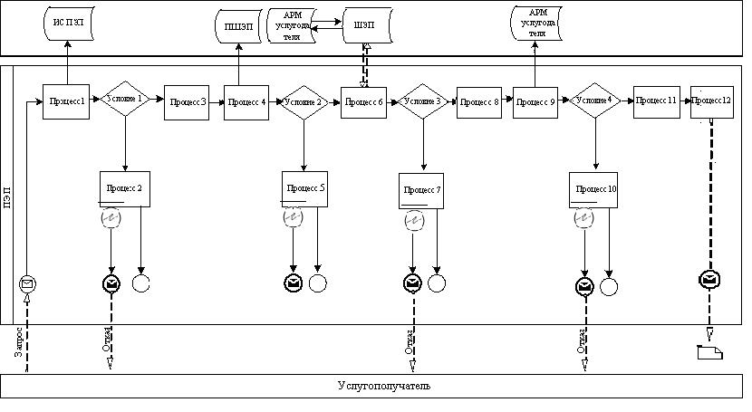

Условные обозначения:

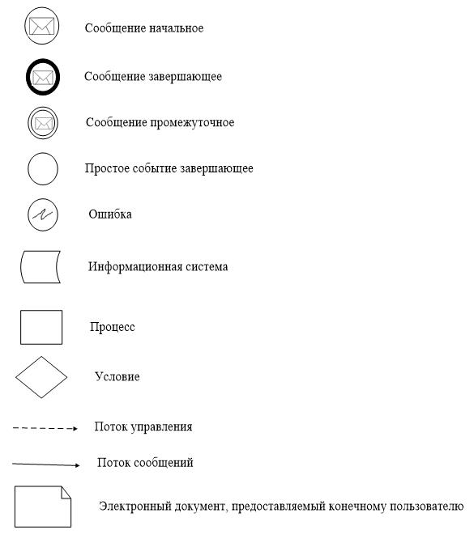

Приложение 2
к регламенту государственной
услуги "Апостилирование
архивных справок и копий
архивных документов или
архивных выписок, исходящих
из государственных архивов
Республики Казахстан и
направляемых за рубеж
Сноска. Текст в правом верхнем углу приложения 2 в редакции приказа Министра культуры и спорта РК от 04.07.2019 № 189 (вводится в действие по истечении десяти календарных дней после дня его первого официального опубликования).
Справочник бизнес-процессов оказания государственной услуги "Апостилирование архивных справок, копий архивных документов или архивных выписок, исходящих из государственных архивов Республики Казахстан и направляемых за рубеж
Сноска. Заголовок в редакции приказа Министра культуры и спорта РК от 04.07.2019 № 189 (вводится в действие по истечении десяти календарных дней после дня его первого официального опубликования).

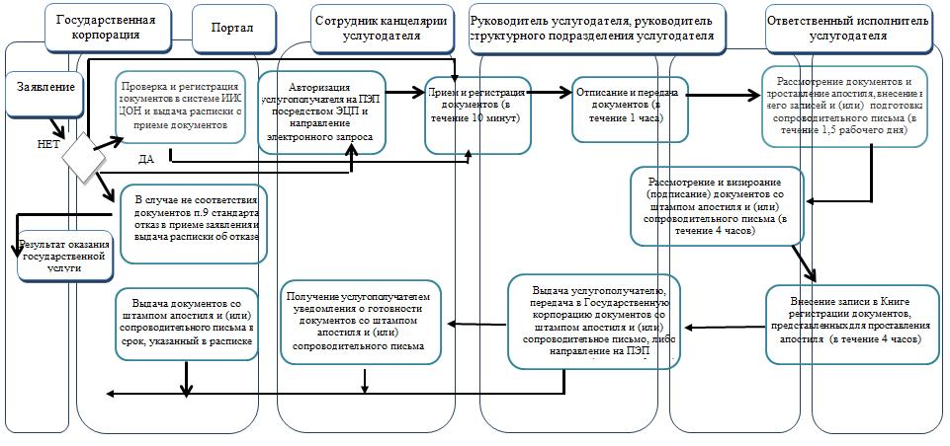

Условные обозначения:

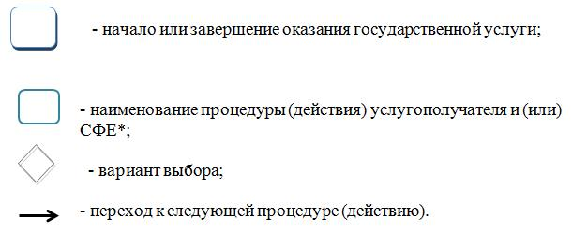

*СФЕ – структурно-функциональная единица: взаимодействие структурных
подразделений (работников) услугодателя, Государственной корпорации, портала

© 2012. РГП на ПХВ «Институт законодательства и правовой информации Республики Казахстан» Министерства юстиции Республики Казахстан

